**JBF62E-AF01**

**故障电弧探测器**

**使用说明书**

**（使用产品前，请务必阅读使用说明书）**

# 概述

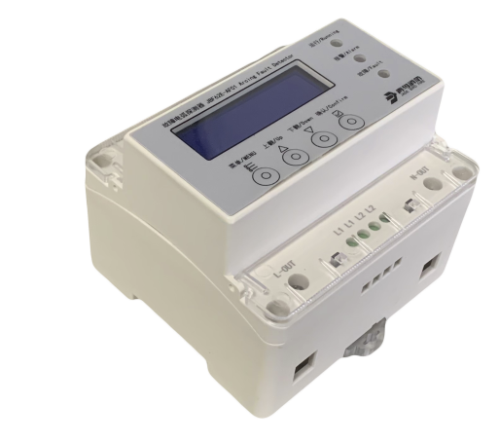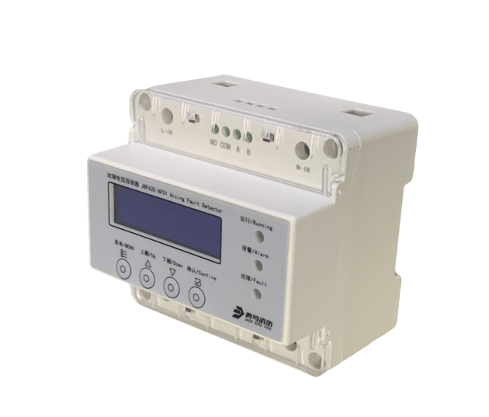

JBF62E-AF01故障电弧探测器，具有体积小、功能多、可靠性强、安装方便等特点。产品遵循国标GB 14287.4-2014，该产品是通过对线路中因线路老化、绝缘皮破损引起的并联故障电弧和因线路接触不良等情况引起的串联故障电弧进行有效的检测，提前预警，及时通知用户检修这些电气隐患，来达到对电气火灾的预防性防护。

## 产品特点

* 满足GB 14287.4-2014标准。
* 核心电路采用SMT表面贴装工艺，可靠性高，一致性好。
* 具有运行、报警、故障三个指示灯可分别显示正常工作状态、报警及故障状态。
* 具有监视电压过压、欠压和电流过载的功能。
* 采用青鸟自主研发的可靠的故障电弧判断算法。
* 具有一组报警继电器输出接口。
* 可与青鸟JBF-62S30电气火灾监控设备进行配接使用。
* 也可独立使用，通过开关量触点给出报警信号。

## 适用范围

高度大于12m空间场所中的照明线路，详见GB 50116-2013《火灾自动报警系统设计规范》。

## 型号组成

JBF 62 E - AF01

产品代号

电气火灾监控系统代号

产品系统代号

公司代号

# 工作原理

本故障电弧探测器可以对接入线路中的故障电弧进行有效的检测，通过内置电路及软件对下级线路的故障电弧情况进行分析处理，判断下级终端线路的状态。当检测到线路中存在一定数量的故障电弧时，可以进行报警，点亮报警灯，并将报警信息传输给电气火灾监控设备，以实现预警火灾发生的目的。

# 性能参数

**环境特性**

|  |  |
| --- | --- |
| 工作温度 | -10～+55℃ |
| 贮存温度 | -20～+65℃ |
| 相对湿度 | ≤95%（无凝露） |

**防爆特性**

|  |  |
| --- | --- |
| 防爆标志 | 不涉及 |

**电气特性**

|  |  |
| --- | --- |
| 额定电压 | AC220V 50Hz |
| 额定电流 | 32A |
| 工作电压范围（回路部分） | DC13V-28V，调制型，控制器提供 |
| 监视电流（回路部分） | ≤0.75mA（DC24V） |
| 报警电流（回路部分） | ≤0.85mA（DC24V） |
| 确 认 灯 | 监视状态：运行指示灯绿色闪亮  报警状态：报警指示灯红色常亮  故障状态：故障指示灯黄色常亮 |
| 报警继电器 | 2A 250VAC/30VDC，常开触点  （未上电时：断开，正常运行时：断开，有报警时：闭合） |

**通讯特性**

|  |  |
| --- | --- |
| 线制 | 二线制（无极性） |
| 编址范围 | 1~252 |
| 编址方式 | 专用电子编码器 |
| 最远传输距离 | 1500m（RVS-2×1.0mm2） |

**兼容性**

|  |
| --- |
| JBF-62S30电气火灾监控设备 |

**机械特性**

|  |  |
| --- | --- |
| 外 观 | PantoneQ716-1-3 白色 |
| 外壳材质 | ABS，阻燃V0级 |
| 产品质量 | 365g |
| 外形尺寸 | L 96mm × W 94mm × H 74mm |

**探测特性**

|  |  |
| --- | --- |
| 故障电弧探测灵敏度等级 | 1~9级（1级最灵敏，9级最迟钝，出厂默认5级） |
| 报警设定值 | 过载：32~48A可设，出厂默认42A  过压：0~20%可设，出厂默认10%  欠压：0~20%可设，出厂默认15% |

**执行标准**

|  |
| --- |
| GB 14287.4-2014 《电气火灾监控系统 第4部分：故障电弧探测器》 |

# 安装调试及操作

## 安装说明/步骤

* 外形尺寸如图1所示；



图1 外形尺寸图

* 使用电子编码器对故障电弧探测器写入地址码，地址码范围为1~252号。
* 将传感器安装在消防设备电源配电箱内的35mm标准导轨上；
* 回路总线建议使用双绞线，导线截面积不小于1.0mm2；
* 端子示意图及典型应用如图2所示；

 

图2 端子示意图及典型应用

|  |  |
| --- | --- |
| **端子名称** | **描述** |
| L-IN | 火线输入端 |
| N-IN | 零线输入端  （如遇到单路火线/共用零线的配电形式时，N-IN接共用零线即可，N-OUT可以留空） |
| L-OUT | 火线输出端（负载端） |
| N-OUT | 零线输出端（负载端） |
| NO | 报警继电器常开端 |
| COM | 报警继电器公共端 |
| L1、L2 | 消防总线回路端子，无极性 |

表1 端子说明

**注意：**

**禁止在通电的情况下进行线路连接；**

**禁止将超出量程的信号接入到装置中以免损坏本产品。**

## 调试方法

* 产品安装好后操作监控器对其进行登记，并在监控器中配置相应参数；
* 确认所需部件登记正常，指示灯运行正常（“运行”灯绿色闪烁），调试完毕。

## 操作与按键说明

**4.3.1输入密码进入菜单选择界面：**

在探测器面板上按“菜单/MENU”键进入密码界面，如图4-1所示（默认密码为按4次“下翻/Down”键，按“确认/Confirm”键确认），进入设置菜单，如图4-2所示。通过“上翻/Up”和“下翻/Down”键选择菜单项，按“确认/Confirm”键进入设置菜单。

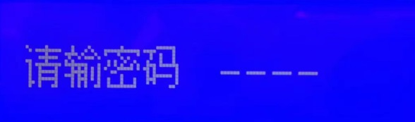 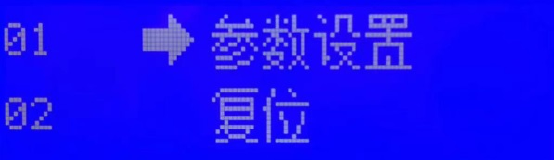

图4-1 密码界面 图4-2 设置菜单

**4.3.2设置探测器不同报警参数的设定值：**

进入设置菜单，选择“参数设置”菜单项，如图4-3所示。左侧的数字表示参数类型，通过“上翻/Up”和“下翻/Down”键进行参数类型选择，按“确认/Confirm”键确认。确认后可以对所选参数的“灵敏度/报警值”进行设置，如图4-4和图4-5。在“灵敏度/报警值”设置界面通过“确认/Confirm”键进行光标移位，通过“上翻/Up”和“下翻/Down”对数字进行增加和减少，设置好后，再次通过“确认/Confirm”键进行确认，设置成功，按“菜单/MENU”键退出该设置界面。如图4-6和图4-7所示。

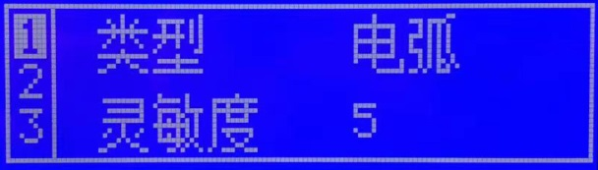

图4-3 参数类型设置菜单

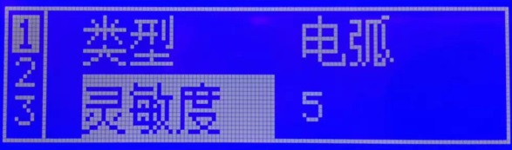 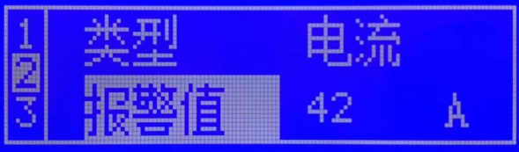

图4-4 灵敏度设置界面 图4-5 报警值设置界面

 

图4-6 灵敏度值设置界面 图4-7 报警值设置界面

**4.3.3设置探测器复位：**

进入设置菜单，选择“复位”菜单项，通过“确认/Confirm”键进行确认，探测器随即进行复位。

**4.3.4设置探测器地址：**

进入设置菜单，选择“地址设置”菜单项进入探测器地址设置界面，通过“确认/Confirm”键进行光标移位，通过“上翻/Up”和“下翻/Down”对数字进行增加和减少，设置好后，再次通过“确认/Confirm”键进行确认，设置成功，按“菜单/MENU”键退出该设置界面。如图4-8所示。

注：在未连接控制器情况下，本机地址不支持通过探测器按键进行修改。



图4-8 地址设置界面

**4.3.5设置探测器自检：**

进入设置菜单，选择“自检”菜单项，通过“确认/Confirm”键进行确认，探测器随即进行液晶屏幕、指示灯的自检。自检完毕后返回设置菜单。

**4.3.6设置探测器继电器输出：**

进入设置菜单，选择“继电器输出”菜单项，进入报警继电器设置界面，通过“上翻/Up”和“下翻/Down”选择“闭合”或“断开”，通过“确认/Confirm”键进行确认，随即继电器进行相应动作。

**4.3.7设置探测器时间：**

进入设置菜单，选择“时间设置”菜单项进入探测器地址设置界面，通过“确认/Confirm”键进行光标移位，通过“上翻/Up”和“下翻/Down”对数字进行增加和减少，当光标移动到最后一位后，再按“确认/Confirm”键进行确认，光标回到首位，时间设置成功，按“菜单/MENU”键退出。

**4.3.8查询探测器历史记录：**

进入设置菜单，选择“历史记录”菜单项进入探测器历史记录查询界面，通过“上翻/Up”和“下翻/Down”查询报警历史记录，按“菜单/MENU”键退出。

**4.3.9设置探测器虚警：**

进入设置菜单，选择“虚警”菜单项，通过“确认/Confirm”键进行确认，探测器随即进入报警状态。对探测器进行复位或断电，退出虚警状态。

注：报警灯红色常亮，虚警信号上传控制器，但继电器不会动作。

**4.3.10设置探测器报警保持功能：**

进入设置菜单，选择“报警设置”菜单项进入探测器报警保持设置界面，通过“上翻/Up”和“下翻/Down”选择“关闭”或“开启”，通过“确认/Confirm”键进行确认，探测器随即复位并设置成功。出厂默认“开启”。

**4.3.11设置探测器语言：**

进入设置菜单，选择“语言”菜单项进入探测器报警语言设置界面，通过“上翻/Up”和“下翻/Down”选择“ENGLISH”或“中文”，通过“确认/Confirm”键进行确认，按“菜单/MENU”键退出。

**4.3.12 电气火灾监控设备报警界面说明：**

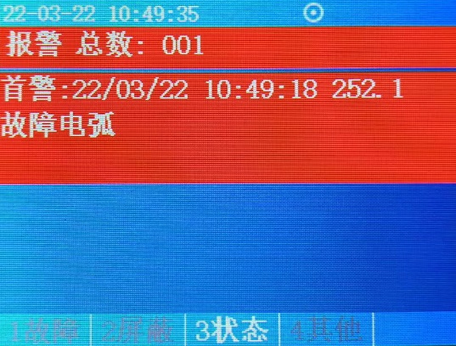

控制器报警界面内容“252.1”中，“252”对应探测器地址，“1”对应探测器报警类型，其中：

“1”表示故障电弧报警；

“2”表示虚警；

“4”表示过流报警；

“5”表示过压报警；

“6”表示欠压报警。

# 故障分析与排除

|  |  |  |
| --- | --- | --- |
| **故障现象** | **原因分析** | **排除方法** |
| 运行灯不亮 | 220V电源线未接通 | 检测并接通220V电源接线 |
| 接触不良 | 重新接线 |
| 接线错误 | 按接线端子接线图检查并正确接线 |
| 探测器报警后控制器不显示火警 | 控制器没有进行登记 | 在控制器上对探测器进行登记 |
| 控制器报故障 | 消防二总线未连接好 | 检查连接线 |
| 探测器重码 | 重新写入正确的地址码 |
| 产品本身损坏 | 更换探测器 |
| 不能登记 | 未写入地址码 | 使用专用编码器对现场部件写入地址码 |
| 消防二总线未连接好 | 检查连接线 |
| 220V电源线未接通 | 检测并接通220V电源接线 |
| 探测器一直处于报警状态 | 线路中存在故障电弧 | 检查排除线路中的故障电弧后，对探测器进行复位 |
| 产品后端负载内部存在故障电弧 | 检查排除后端连接的负载老化或线路接触不良 |

# 保养、维护

定期检查探测器运行状态是否正常，接线端子是否牢固，定期进行报警测试，建议每半年一次。

# 开箱及检查

如发现任意项有缺失或有损坏，请速与我们联系，我们将立即补全产品的缺失项，或者在确定是非人为因素造成的破损下，无条件的为客户更换新的产品。

# 注意事项、免责声明

* 报警发生后，应对供电电路进行隐患排除，隐患排除以后进行复位操作，使故障电弧探测装置恢复正常工作状态。
* 未经本公司同意，任何人员不得拆开故障电弧探测装置或进行维修。
* 故障电弧探测装置应在其主要技术特性下工作,故障电弧探测装置属于精密仪器仪表类，应避免冲击、碰撞，严禁雨水淋湿。
* 在安装前要切断上端输入线电源，保证人身安全。
* 本公司保留对本说明书的最终解释权。

**青鸟消防股份有限公司**

地 址：中国北京市海淀区成府路207号北大青鸟楼

邮 编：100871

服务热线：400 0089 119

传 真：010-62755692

网 址：[http://www.jbufa.com](http://www.jbufa.com/)

Jade Bird Fire Co., Ltd

Address: Jade Bird Building,207Chengfu Road,

HaidianDistrict,Beijing,P.R.China

Post Code: 100871

Tel: 400 0089 119

Fax: +86-10-62755692

Website: http://www.jbufa.com